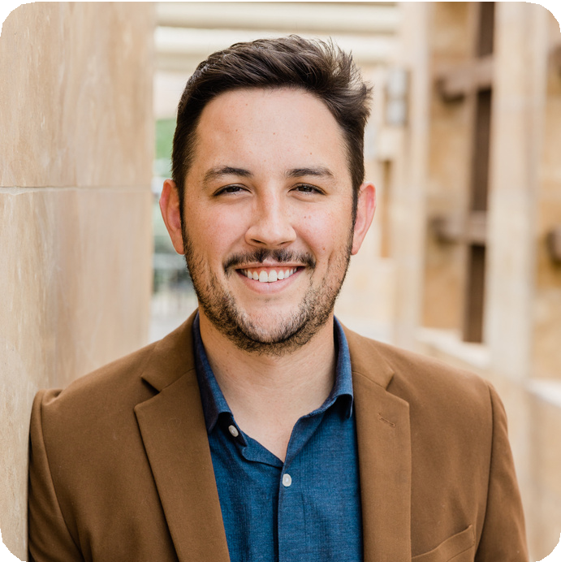

**Alfredo Torres**

**Profesor de Música**

55 1233 4564

[hola@sitioincreible.com.ar](mailto:hola@sitioincreible.com.ar)



# Resumen

Soy maestro de música profesional y capacitado con un alto nivel de experiencia y un verdadero interés por compartir mi pasión por todo lo relacionado con la música.

# Carrera

2016 –

Escuela Privada Increíble

2014 - 2016

## Asociación de Artistas Increíbles

Maestro de música

Imparto clases de historia y apreciación musical

Imparto clases de una amplia gama de instrumentos, incluidas cuerdas, percusiones y teclado

Maestro privada de música

Imparto clases tres veces a la semana por las tardes Evalúo el desempeño estudiantil en eventos locales Imparto talleres en el centro comunitario de la ciudad

# Educación

2016

## Licenciatura en Bellas Artes.

2013

## Titulo Secundario

Universidad Increíble

Miembro, 2013-2016, Sociedad Musical UW Miembro, 2013-2014, Sociedad Internacional UW

Academia Increíble

Miembro, 2013, Banda de Metales de la Academia Milenio

Miembro, 2011-2013, Club Musical Primavera He actuado con la Banda Los Atrevidos

**Habilidades** Toco la guitarra (bajo, acústica, eléctrica), las percusiones (acústicas y eléctricas) y el teclado o piano.

Toco en una banda local llamada Los Estrellados.

Descubre más formatos en [losformatos.com](https://losformatos.com/)

* [Hojas de Vida](https://losformatos.com/hojas-de-vida/)
* [Ejemplos de Resume](https://losformatos.com/ejemplos-de-resume/)
* [Cartas de Renuncia](https://losformatos.com/cartas-de-renuncia/)